Приложение 1
Путевые листы
1 команда
1 станция ВИКТОРИНА – 2 станция КАРТОЧКИ –
3 станция ЗАДАЧИ – 4 станция ТВОРЧЕСКАЯ –
5 станция ПОХОД В КИНО

2 команда
2 станция КАРТОЧКИ – 3 станция ЗАДАЧИ –
4 станция ТВОРЧЕСКАЯ - 5 станция– ПОХОД В КИНО
1 станция ВИКТОРИНА

3 команда
3 станция ЗАДАЧИ – 4 станция ТВОРЧЕСКАЯ –
5 станция ПОХОД В КИНО - 1 станция ВИКТОРИНА –
2 станция КАРТОЧКИ

4 команда
5 станция ПОХОД В КИНО - 4 станция ТВОРЧЕСКАЯ –
1 станция ВИКТОРИНА – 2 станция КАРТОЧКИ -
3 станция ЗАДАЧИ
Приложение 2
Вопросы к Викторине
1 | Что такое налог? (…обязательный платеж в пользу государства)
2 | Формирование доходов государства, необходимых для реализации политических, социально-экономических задач – Какая это функция налогов? (фискальная)
3 | Этот налог представляет собой форму изъятия в бюджет добавочной стоимости, создаваемой на всех стадиях производства и обращения? (НДС)
4 | Налоги бывают прямые и …..? ( косвенные )
5 | Косвенный налог, налагаемый в момент производства на товары массового потребления (табак, вино и так далее) внутри страны (Акциз)
6 | Какой законодательный акт устанавливает систему налогов и сборов в Российской Федерации? Налоговый кодекс РФ
7 | О каком налоге идет речь: и оставил старик, умирая, сыновьям мельницу, осла и кота? (на наследство)
8 | Как расшифровывается аббревиатура НДС? Налог на добавленную стоимость
9 | Форма налоговой отчетности (налоговая декларация)
10 | К какому налогу следует отнести транспортный налог по уровню установления? (к региональному)

Приложение 3
ПРИМЕРЫ ЗАДАЧ
- (5 класс). В средние века церковь забирала у крестьян «десятину» (десятую часть того, что произвели крестьяне). Семья собрала урожай: 200 кг пшеницы. Сколько пшеницы осталось у семьи после уплаты «десятины»?
- (6 класс). Купец привез товар в вольный город Гамбург. При въезде в город купец должен заплатить таможенную пошлину в размере 40 гульденов. Сколько % составляет таможенная пошлина, если купец привез товара на 500 гульденов?
- (6 класс). Зарплата слесаря Иванова составляет 40 000 рублей. Найдите, какую сумму он получит после уплаты подоходного налога в 13 %.
- (6-7 класс). Мистер Смит договорился с боссом, что его зарплата после выплаты подоходного налога составит 4 500 евро. Какая зарплата должна быть у мистера Смита, если подоходный налог равен 20%.
- (6-9 класс). Расходы предприятия на налоги составляют 36,8% от выручки. Выразите эту часть выручки десятичной дробью.
- (6-7 класс). Налог на прибыль составляет 13%. Глебу на карточку перевели 41 760 рублей. Найдите зарплату Глеба до уплаты налога.
- (6-9 класс). В стране Процентии прогрессивная налоговая ставка: при годовом доходе до 300 000 тугриков налог составляет 20%, а при превышении этой суммы налог составляет уже 30%. Шеф решил поднять зарплату мистеру Смиту с 24 000 тугриков в месяц до 26 000 тугриков. На сколько больше или меньше теперь будет зарабатывать мистер Смит в год после уплаты налога?
- (6-9 класс). В 2015 году бразильский вратарь Локомотива Гильерме стал резидентом России. Его годовая зарплата в нашей стране - 2 миллиона долларов. Сколько он сэкономил в год, получив статус резидента России, если в Бразилии подоходный налог составляет 27,5 %, а в России 13%?

Приложение 4
ПРИМЕРЫ КАРТОЧЕК

ответ
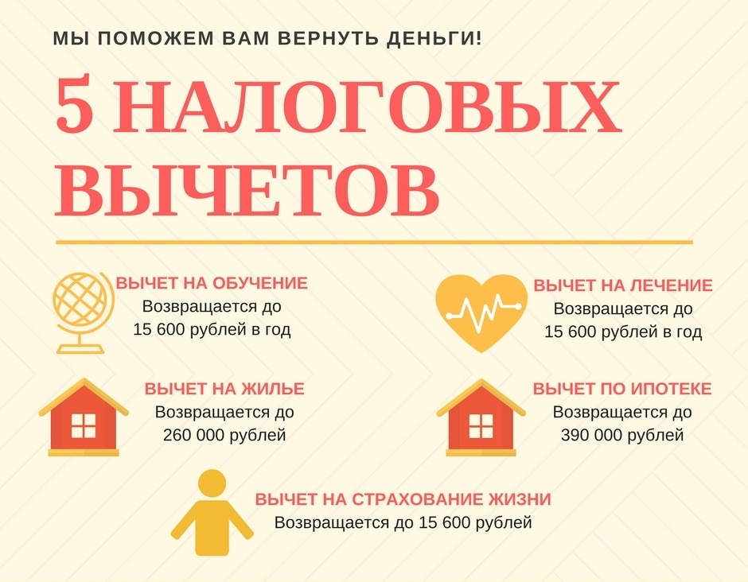

Приложение 5
Ссылка короткометражный фильм «Налоги» из серии ПАКК «Сказки о деньгах» https://youtu.be/hQU1d0z0Hzc

Приложение 6
ВЕДОМОСТЬ ДЛЯ СТАНЦИИ «ВИКТОРИНА» за каждый правильный ответ 1 балл
№ | Вопрос/ответ | 1 команда | 2 команда | 3 команда | 4 команда
1 | Что такое налог? (…обязательный платеж в казну государства)
2 | Формирование доходов государства, необходимых для реализации политических, социально-экономических задач – это функция? (фискальная)
3 | Этот налог представляет собой форму изъятия в бюджет добавочной стоимости, создаваемой на всех стадиях производства и обращения? (НДС)
4 | Налоги бывают прямые и …..? ( косвенные )
5 | Косвенный налог, налагаемый в момент производства на товары массового потребления (табак, вино и так далее) внутри страны (Акциз)
6 | Какой законодательный акт устанавливает систему налогов и сборов в Российской Федерации? Налоговый кодекс РФ
7 | О каком налоге идет речь: и оставил старик, умирая, сыновьям мельницу, осла и кота? (на наследство)
8 | Как расшифровывается аббревиатура НДС? Налог на добавленную стоимость
9 | Форма налоговой отчетности (налоговая декларация)
10 | К какому налогу следует отнести транспортный налог по уровню установления? (к региональному)
ИТОГ

ВЕДОМОСТЬ ДЛЯ СТАНЦИИ «КАРТОЧКИ» за каждое правильное заполнение 1 балл
Станции | 1 команда | 2 команда | 3 команда | 4 команда
Карточка «Какие документы нужны для налогового вычета»
Карточка «Условия получения налогового вычета»
ИТОГ

ВЕДОМОСТЬ ДЛЯ СТАНЦИИ «ЗАДАЧИ» 5 баллов
Дидактический материал | 1 команда | 2 команда | 3 команда | 4 команда
Задача на отдельном листе
ИТОГ

ВЕДОМОСТЬ ДЛЯ СТАНЦИИ «ТВОРЧЕСКАЯ» за каждый элемент 1 балл
Элемент | 1 команда | 2 команда | 3 команда | 4 команда
1. Название налога;
2. Объект налогообложения;
3. Сроки уплаты налога;
4. Налогоплательщики налога;
5. Налоговая ставка (или определенная сумма или процент);
6. Налоговые поступления (на какие цели пойдет налог);
ИТОГ

ВЕДОМОСТЬ ДЛЯ СТАНЦИИ «ПОХОД В КИНО» за каждый вариант ответа 1 балл
Вопрос | 1 команда | 2 команда | 3 команда | 4 команда
Зачем платить налоги?
ИТОГ

СВОДНАЯ ВЕДОМОСТЬ
Станции | 1 команда | 2 команда | 3 команда | 4 команда
Викторина
Карточки
Задачи
Творческая
Поход в кино
ИТОГ:

